**From:** Kristyna Viskova | Drbna.cz <[viskova@drbna.cz](mailto:viskova@drbna.cz)>   
**Sent:** Thursday, September 1, 2022 11:30 AM  
**To:** MAXOVÁ Lucie Bc. <[LUCIE.MAXOVA@jihlava-city.cz](mailto:LUCIE.MAXOVA@jihlava-city.cz)>  
**Subject:** Re: Objednávka

Dobrý den, paní Maxová,

potvrzuji a zasílám objednávku.

Děkuji.

cid:affariLogo

# Objednávka č. 202200443

|  |  |  |  |  |  |  |  |  |  |  |  |  |  |  |  |  |  |  |  |  |  |
| --- | --- | --- | --- | --- | --- | --- | --- | --- | --- | --- | --- | --- | --- | --- | --- | --- | --- | --- | --- | --- | --- |
| |  |  | | --- | --- | | **Dodavatel** | | | TRIMA NEWS s.r.o. | | | IČO: 26081890 | DIČ: CZ26081890 | | L. B. Schneidera 569/3 | | | 37001 České Budějovice | | | |  |  | | --- | --- | | **Odběratel / zákazník** | | | Statutární město Jihlava | | | IČO: 00286010 | DIČ: CZ00286010 | | Masarykovo náměstí 97/1 | | | 58601 Jihlava | | |

Vážený zákazníku, děkujeme za akceptaci objednávky č. 202200443. Tímto e-mailem potvrzujeme, že jsme v pořádku přijali Vaši objednávku.

| **#** | **Druh inzerce** | **Množství/Týdny** | **Rotace** | **Drbna** | **Cena [Kč]** |
| --- | --- | --- | --- | --- | --- |
| 1 | Square 1 SUB | 4,00 | Ano | Jihlavská Drbna | 26 400,00 |
| 2 | Pod perexem SUB | 1,00 | Ano | Jihlavská Drbna | 10 200,00 |
| 3 | Rectangle HP | 2,00 | Ano | Jihlavská Drbna | 5 400,00 |
| Cena celkem před slevou | | | | | 70 000,00 Kč |
| Sleva celkem (40,00%) | | | | | 28 000,00 Kč |
| Cena celkem | | | | | 42 000,00 Kč |
| Cena celkem vč. DPH | | | | | 50 820,00 Kč |

Přejeme hezký a úspěšný den!

S pozdravem

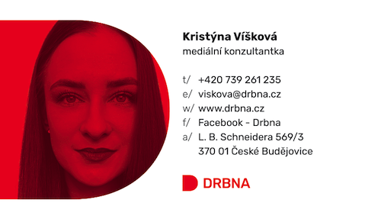

1. 9. 2022 v 11:22, MAXOVÁ Lucie Bc. <[LUCIE.MAXOVA@jihlava-city.cz](mailto:LUCIE.MAXOVA@jihlava-city.cz)>:

Dobrý den, paní Víšková,

rádi bychom do konce roku objednali v Jihlavské drbně komunikační kampaň. Naše představa je taková:

**4x Banner Square 1 SUB (D- 310 x 310 px, M- 310 x 310 px)**

**1x Banner pod perexem SUB (D- 700 x 300 px, M- 310 x 310 px)**

**2x Banner Rectangle HP (D- 350 x 268 px, M- 310 x 310 px)**

Prosím o vytvoření objednávky s cenou. Moc děkuji.

S pozdravem

**Bc. Lucie Maxová**  
oddělení vnějších vztahů

**MAGISTRÁT MĚSTA JIHLAVY**Masarykovo náměstí 97/1, 586 01 Jihlava

Telefon:   **+420 565 591 854**

Mobil:**+420 737 274 844**  
E-mail: [**lucie.maxova@jihlava-city.cz**](mailto:lucie.maxova@jihlava-city.cz)